全市法院行政一审涉土地争议案件统计
（第四季度）
2020年10月1日-12月31日，全市两级法院共受理行政一审涉土地争议案件42件，审结42件。其中，涉国有土地争议案件收案5件，审结2件；涉集体土地争议案件收案37件，审结40件。
表一、2020年第四季度行政一审涉国有土地争议情况（单位：件）
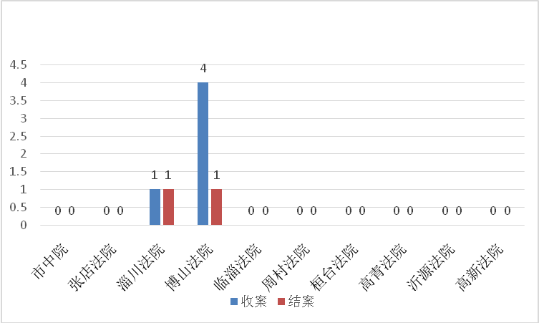
表二、2020年第四季度行政一审涉集体土地争议情况（单位：件）
